Photodex ProShow Producer缓冲区溢出漏洞分析

- 漏洞分析
从漏洞描述可知，是该软件没有对该路径的C:\Program Files\Photodex\ProShow Producer 名为load的文件做合理的检查，致使load文件内容可覆盖大片的函数栈帧，最终造成栈溢出攻击。
从代码上分析，程序打开名为load的文件，并将文件内容读入事前申请好的堆。如图1.1所示。
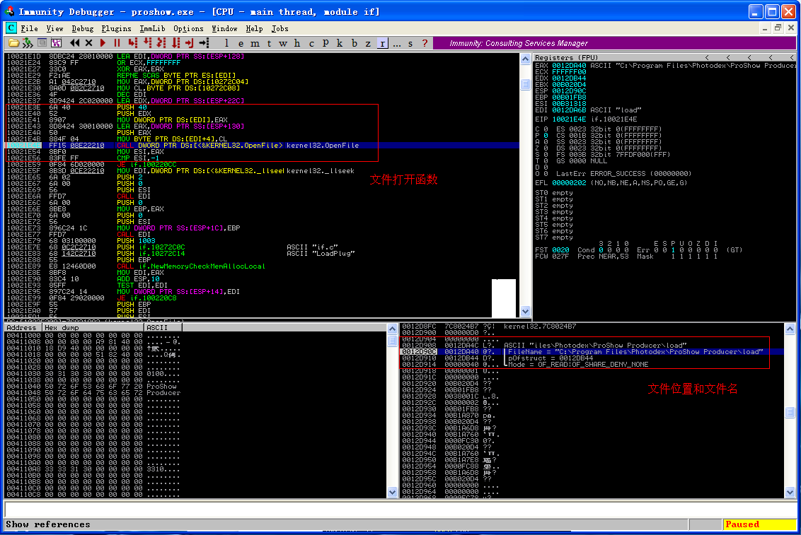
图1.1 打开load文件

按照程序流程，继续单步跟踪，相继发现了文件读入和文件关闭函数。再来看看后续程序是如何对该堆上的文件内容作处理的。
由于该文件的格式是由程序自身定义的，正常流程下，程序会循环读入堆中所存储的文件内容，每次读入一个字节，并判断读入字符的ASCII码是否为0x0A或者0x0D。如果是，那么程序会停止读入文件中剩余的内容，跳出该循环，并调用一个线性地址0x1021F7A0。
如图1.2所示：

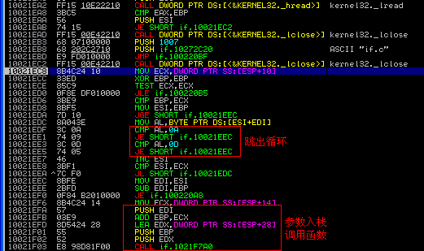
图1.2 处理文件
打开IDA对该地址所在的模块（if.dnt）进行静态解析，发现该地址是memcpy函数的入口。意思很清楚了，调用该函数的目的即是将所读出的字节数通过memcpy函数复制到目标地址处。因此，我们可以知道0x0A和0x0D是该文件的控制字段，正常的load文件中存有相应的字段，因而程序只会读入可控的一段字符。一旦将该文件替换成精心构造的攻击样本，那么程序因为无法处理控制字段，会循环读入样本中的全部内容，并通过memcpy函数复制到栈中，造成溢出，这就是溢出的真正原因。
根据函数的参数入栈规则，EDI是所需复制字符串的大小；EBP是源地址区，即样本内容存放区域，地址在数据段内；EDX是目标地址区，即样本内容被复制的区域，正是memcpy函数的栈区。从寄存器EDI可知需要复制的字符数为0x3A98，而目标地址区为0x0012D93C，那么样本可以覆盖的栈区域为0x0012D93C~0x0012D93C+0x3A98。查看当前栈中有两条SEH链，其位置分别有0x0012FFB0，0x0012FFE0，都在上述被覆盖的栈区域内。因此，当memcpy函数被调用后，SEH链表指针和异常处理函数句柄都会被攻击样本所覆盖。当异常发生时，系统会首先使用距离栈顶最近的异常处理函数句柄(SEH)所指向的代码处理异常，因而样本必须精确地覆盖0x0012FFB0+4的异常句柄，而0x0012FFB4-0x0012D93C=0x2678，那我们可以知道在样本的0x2678的位置存放的是攻击所用的跳板地址。
接下来跟进到memcpy函数体内，通过栈的布局结合样本对漏洞利用进行说明。
- 漏洞利用
栈溢出发生在0x1021F7D3所示的位置，位于memcpy函数体内，如图2.1所示。
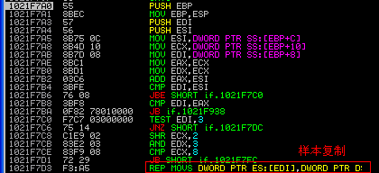
图2.1 溢出地址
当ECX=0x4F5时，ECX所存值是REP所需执行的次数，程序发生内存写错误。此时查看寄存器中的源（ESI）和目标地址（EDI），发现EDI的值0x00130000已超出用户栈区，故而发生内存写错误。如图2.2所示。

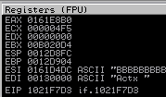
图2.2 寄存器值
在第一小节已经提到，样本会覆盖位于0x0012FFB0的链表指针以及位于0x0012FFB0+4的异常句柄，我们来看看此时被覆盖的SEH链的具体内容，图中红线所划区域所示即为攻击样本写入的内容，如图2.3所示。
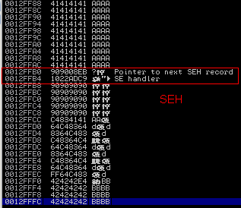
图2.3 SEH链

由图2.3可知，内存单元0x0012FFB0的值为0xEB089090，0x90是NOP指令的机器码，而0xEB08则是一个JMP短跳指令的机器码。
之前已经提到，系统会首先使用距离栈顶最近的异常处理函数句柄(SEH)所指向的代码处理异常。目前攻击样本已经将该句柄覆盖，只要样本提供的地址合法有效，那么CPU的控制权就彻底进入到攻击样本所设定的执行流，
接下来分析该样本是如何布置跳板一步步地执行到shellcode，要知道在0x0012D9A0是shellcode的入口地址，只要EIP落在0x0012D93C~0x0012D9A0，那攻击就能成功。
图2.3中地址0x1022ADC9会写入EIP中。现在来看看地址0x1022ADC9处的代码，如图2.4所示。
图2.4 0x1022ADC9指令流
前两条POP指令将ESP所指向的栈顶抬高，即ESP=ESP+2，然后RETN指令将当前ESP值放入EIP中，此时EIP再次变为0x0012FFB0，如图2.5所示。
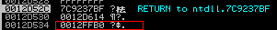
图2.5 栈顶区域
接着再看看地址0x0012FFB0所在的指令流，如图2.6所示。
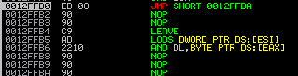
图2.6 0x0012FFB0指令流
之前说到0x0012FFB0处是一个JMP指令，跳转到0x0012FFBA，这里是若干字节的NOP指令流，如图2.7所示。
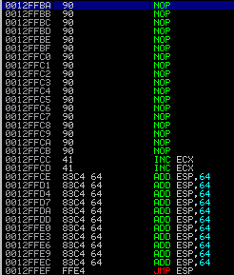
图2.7 0x0012FFBA指令流
从图2.7可以看到，在CPU顺序执行到0x0012FFEF时，期间有若干抬高栈顶的指令，即“ADD ESP，64”。这正是我们想要的，因为ESP此时的值是0x0012D538，想让EIP落入之前所说的那段区域即0x0012D93C~0x0012D9A0，则必须要尽量抬高栈顶。
因此，当执行到0x0012FFEF，此时ESP的值为0x0012D984，正是预先设想的区域，最后一条指令：JMP ESP，跳到那片区域，攻击即可成功。

